Инструкция по оплате через мобильное приложение Сбербанк on-line

1.Выбрать внизу страницы раздел «Платежи»
2. В разделе «Переводы» выбрать «Другому человеку»
3. Затем «В другой банк»
4. Затем «По номеру счета»
5. К/с 40102810445370000079 Р/сч 03224643920000001100
6. В поле «Кому вы переводите» выбираем «Организации»
7. ИНН 1658024080
8. БИК 019205400
9. Нажимаем «Оплатить»
10. Появится окно «Платеж по реквизитам», в котором в поле «Наименование» будет указано «ГБУ НАУЧНЫЙ ЦЕНТР БЕЗОПАСНОСТИ ЖИЗНЕДЕЯТЕЛЬНОСТИ». Пример:

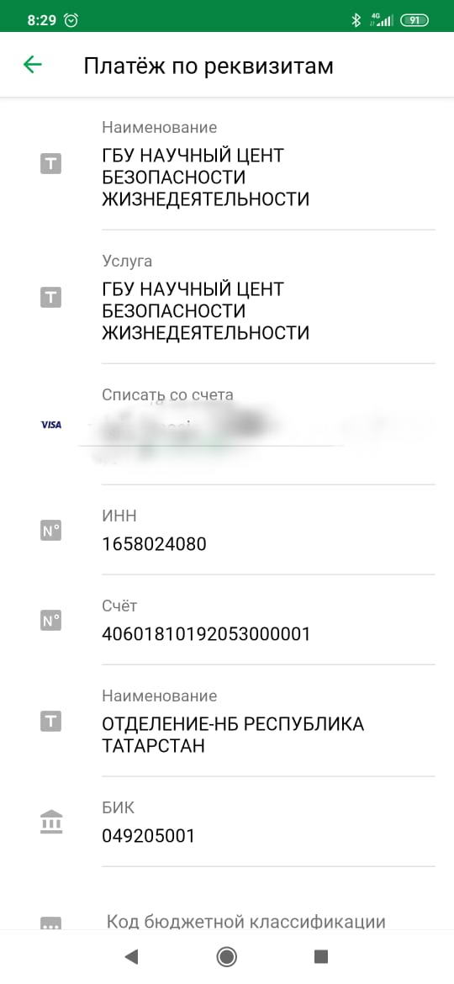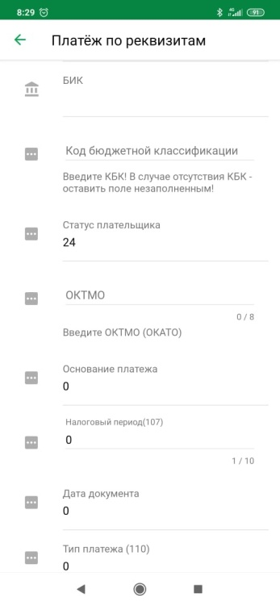
11. Листаем вниз и вводим
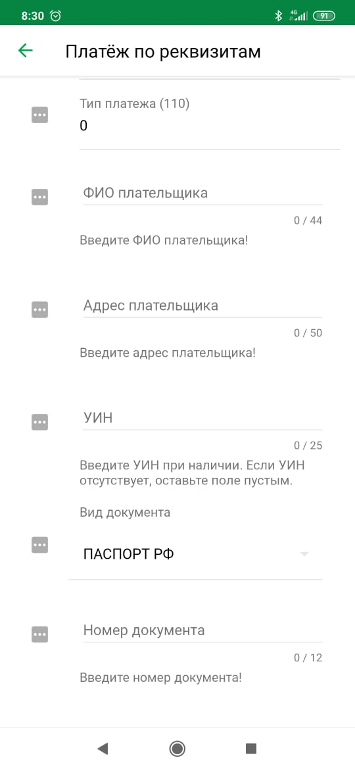

11.1. ФИО плательщика

11.2. Адрес плательщика

11.3. Номер паспорта

11.4. Назначение платежа указываем «За публикацию статьи в Вестнике НЦБЖД».
Примечание: если оплачиваете за кого-то другого указать фамилию автора!
12. Нажимаем «Оплатить».
13. Вводим сумму платежа.

Внимание: Сбербанк взимает комиссию 1% от суммы перевода!

Оплата возможна также любыми другими способами.

